2022年6月25日（周六） — 2022年7月1日（周五）

自动化晨检执行情况汇总如下：

# 统一销售门户（STSP）

|  |  |  |  |  |  |
| --- | --- | --- | --- | --- | --- |
| **执行失败原因** | **类型** | **是否被测系统原因** | **本周出现次数** | **是否闭环** | **是否已解决** |
| 页面弹出异常弹窗undefined | 系统原因 | 是 | 2 | 否 | 否 |
| 结算异常，弹出异常弹窗“产品对应设备号已在在途订单中被选购，请重新选号” | 系统原因 | 是 | 3 | 是 | 是 |
| 客户为移动固话业务受限客户。 | 数据原因 | 是 | 14 | 是 | 是 |
| 设备号未勾选上。 | 执行机原因 | 是 | 2 | 是 | 是 |
| 设备号13331922804挂失停机后仍是在用状态，无法复机。 | 系统原因 | 是 | 1 | 是 | 是 |
| 一次性费用促销退订，违约金费用项不存在。 | 数据原因 | 是 | 1 | 是 | 是 |
| 客户定位时弹出异常弹窗Interal Server Error。 | 系统原因 | 是 | 1 | 否 | 否 |
| 测试设备号（19145511713）状态为保留停机状态。 | 数据原因 | 是 | 1 | 是 | 是 |
| 打开url后，页面卡在登录界面。 | 系统原因 | 是 | 1 | 否 | 否 |
| 做新装移动电话时，预占uim卡号时，预占失败（uim卡号已预占） | 数据原因 | 是 | 1 | 是 | 是 |

详情如下：

1、【数据原因】客户为移动固话业务受限客户。**（闭环已处理）**

20220626（周日）7个案例：【单产品套餐互转】、【主副卡一起过户】、【黑色污染违章停机资产，不允许用户要求拆机】、【组合商品退订】、【组合商品退订副卡】、【组合商品续约互转变更+副卡】、【一次性费用促销退订，费用项【违约金（计收）】】；

20220627（周一）7个案例：【单产品套餐互转】、【主副卡一起过户】、【黑色污染违章停机资产，不允许用户要求拆机】、【组合商品退订】、【组合商品退订副卡】、【组合商品续约互转变更+副卡】、【一次性费用促销退订，费用项【违约金（计收）】】；

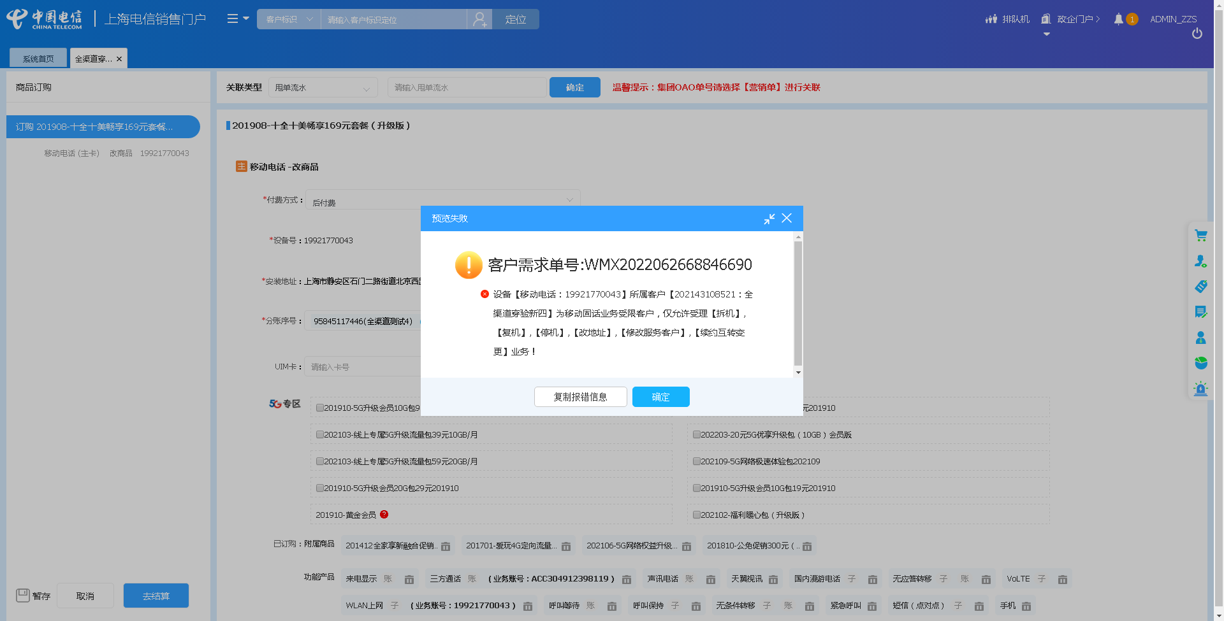

2、【系统原因】结算异常，弹出异常弹窗“产品对应设备号已在在途订单里被选中，请重新选号”。**（闭环已处理）**

20220628（周二）1个案例：【改号】

20220629（周三）1个案例：【改号】、【新装移动电话】

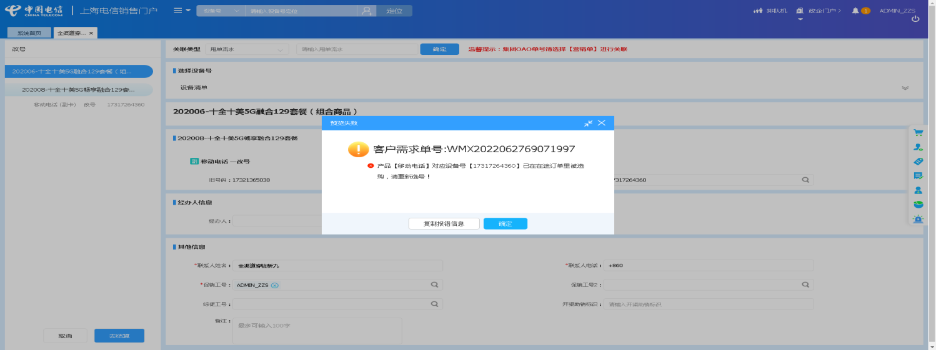

3、【执行机原因】设备号未勾选上。**（闭环已处理）**

20220628（周二）1个案例：【改使用客户】、【基础销售品受理单纯改性能】

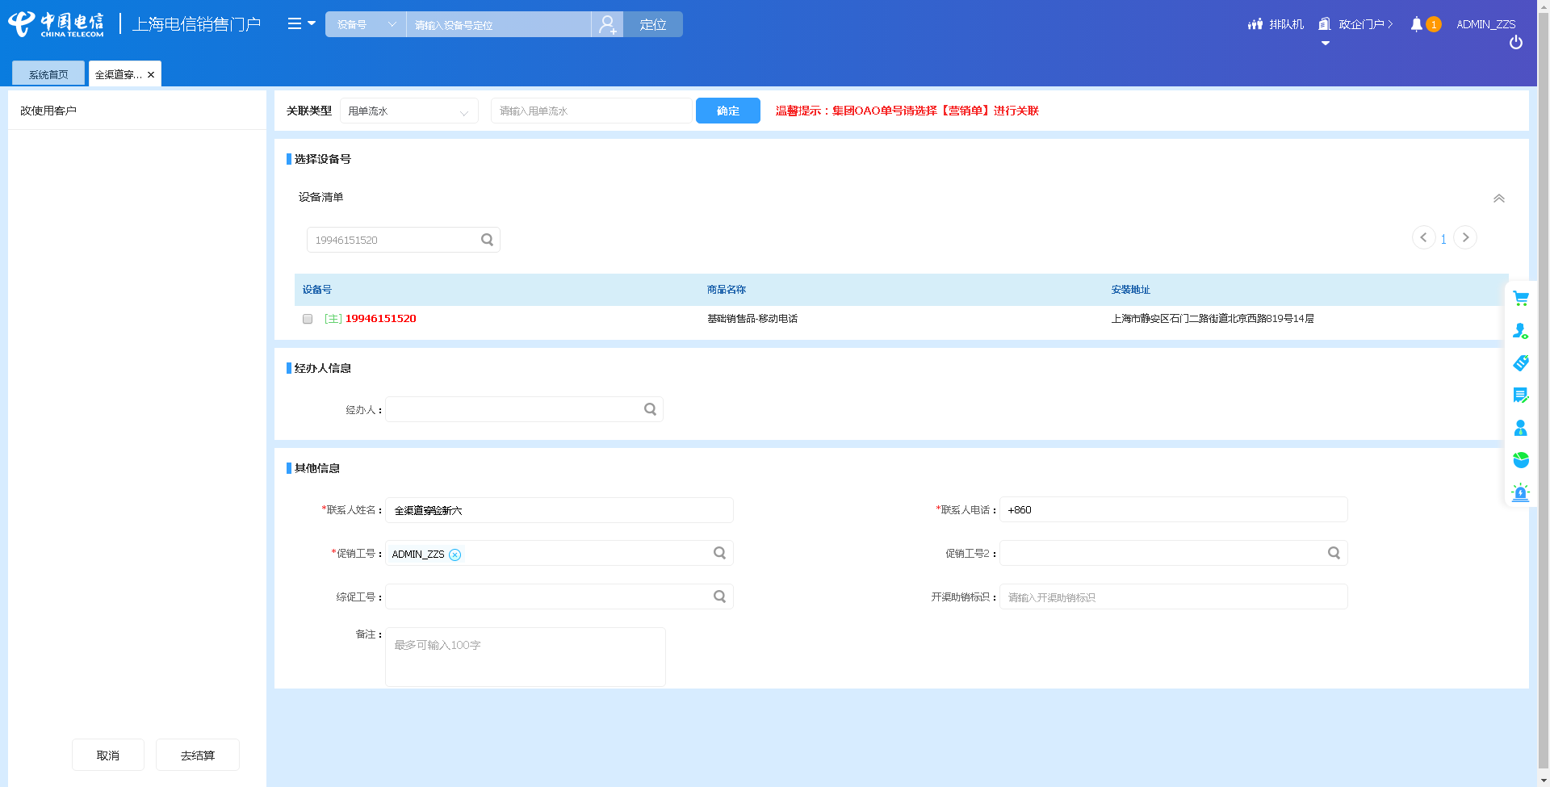

4、【系统原因】客户定位后弹出异常弹窗undefined。**（未闭环处理）**

20220629（周三）1个案例：【携出拆机】

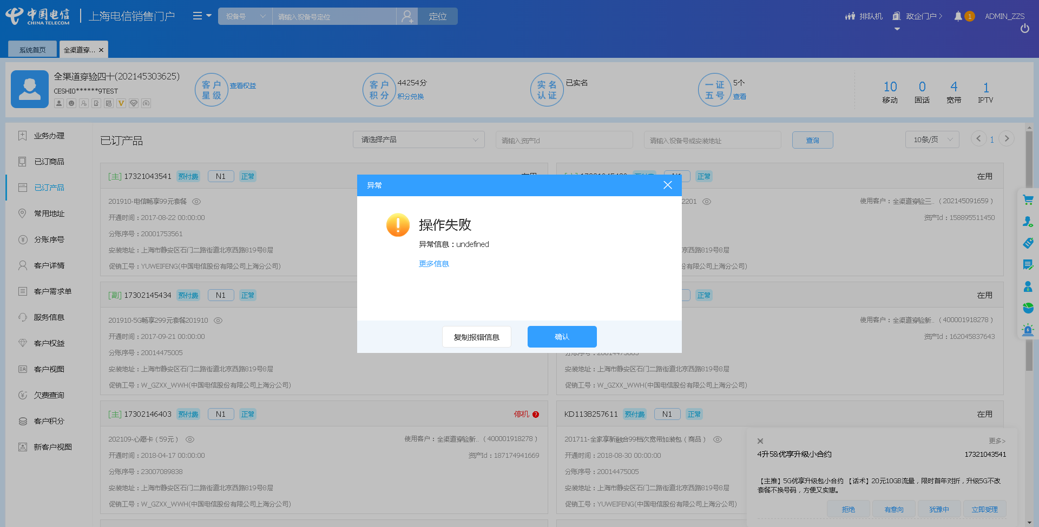

5、【系统原因】设备号13331922804挂失停机后仍是在用状态，无法复机。**（闭环已处理）**

20220630（周四）1个案例：【CDMA挂失复机】

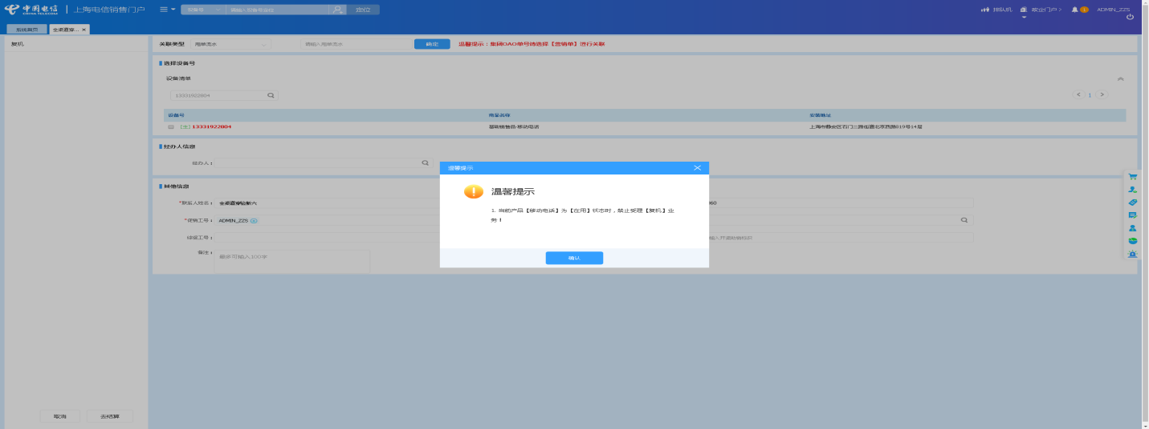

6、【数据原因】一次性费用促销退订，违约金费用项不存在。**（闭环已处理）**

20220630（周四）1个案例：【一次性费用促销退订，费用项【违约金（计收）】】

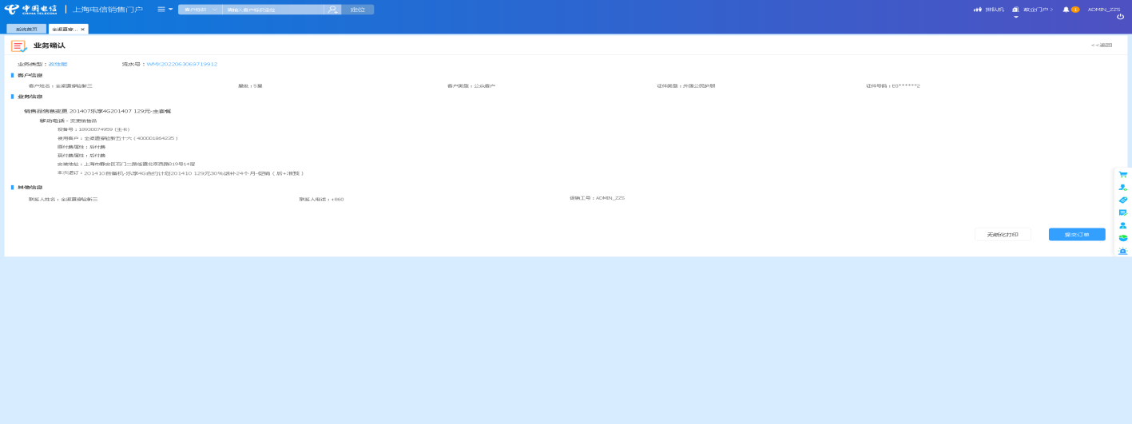

7、【系统原因】商品订购，产品设置页面弹出异常弹窗undefined。**（未闭环处理）**

20220701（周五）1个案例：【单产品套餐互转】

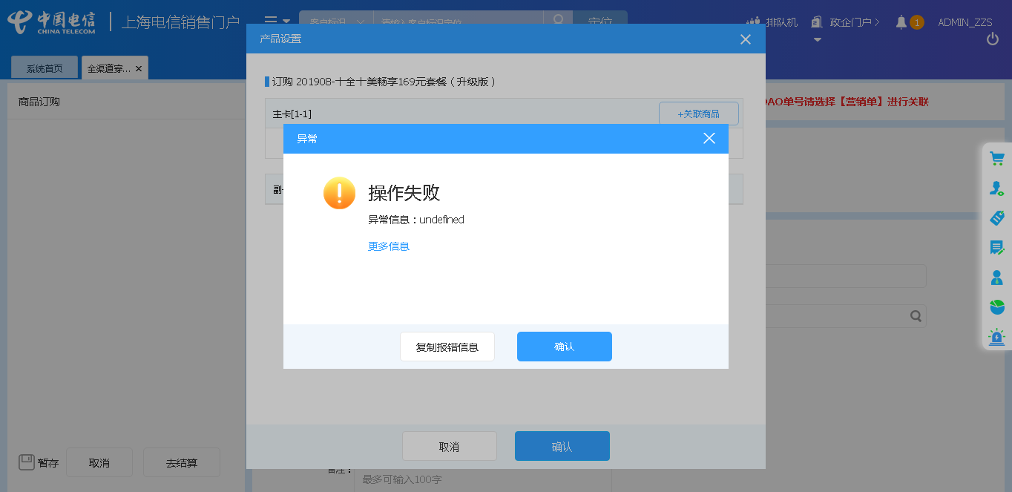

8、【系统原因】客户定位时弹出异常弹窗Interal Server Error。**（未闭环处理）**

20220701（周五）1个案例：【基础销售品受理单纯改性能】

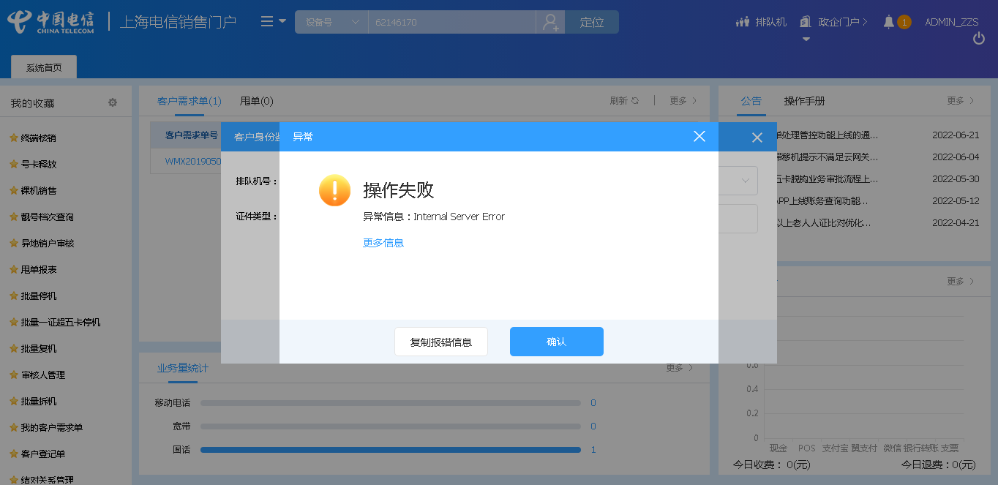

9、【数据原因】测试设备号（19145511713）状态为保留停机状态。**（闭环已处理）**

20220701（周五）1个案例：【CDMA修改付费属性】

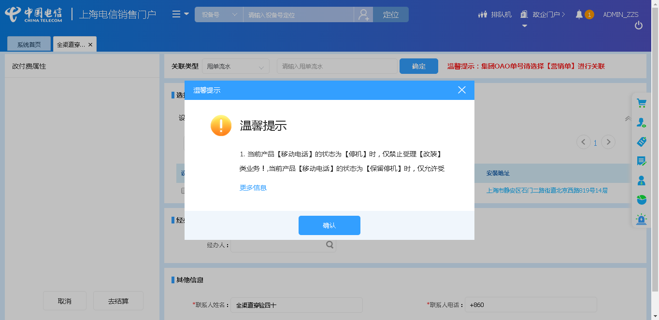

10、【系统原因】打开url后，页面卡在登录界面。**（未闭环处理）**

20220626（周日）1个案例：【新装固定电话】

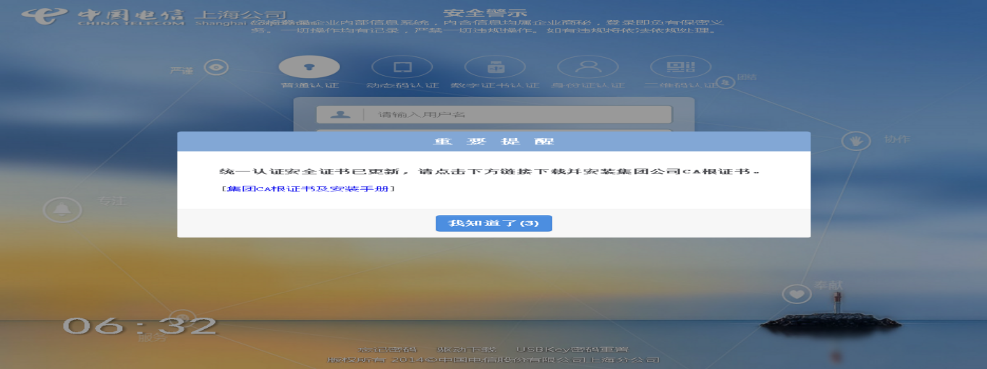

11、【系统原因】做新装移动电话时，预占uim卡号时，预占失败（uim卡号已预占）**（闭环已处理）**

20220630（周四）1个案例：【新装移动电话】

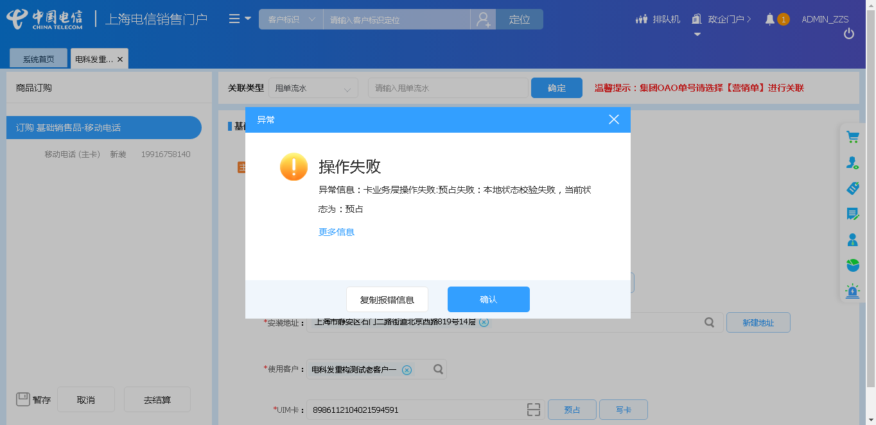

# 、政企受理工作台（BIZ）

|  |  |  |  |  |  |
| --- | --- | --- | --- | --- | --- |
| **执行失败原因** | **类型** | **是否被测系统原因** | **本周出现次数** | **是否闭环** | **是否已解决** |
| 打开url后，页面卡在登录界面 | 系统原因 | 是 | 2 | 否 | 否 |
| 查询设备号，弹出异常弹窗“csb号码查询失败” | 系统原因 | 是 | 2 | 否 | 否 |
| 页面加载失败。 | 系统原因 | 是 | 1 | 是 | 是 |

详情如下：

1、【系统原因】打开url后，页面卡在登录界面**（未闭环处理）**

20220628（周二）1个案例：【新装-SD-WAN国内组网】

20220701（周五）1个案例：【新装-SD-WAN国内组网】

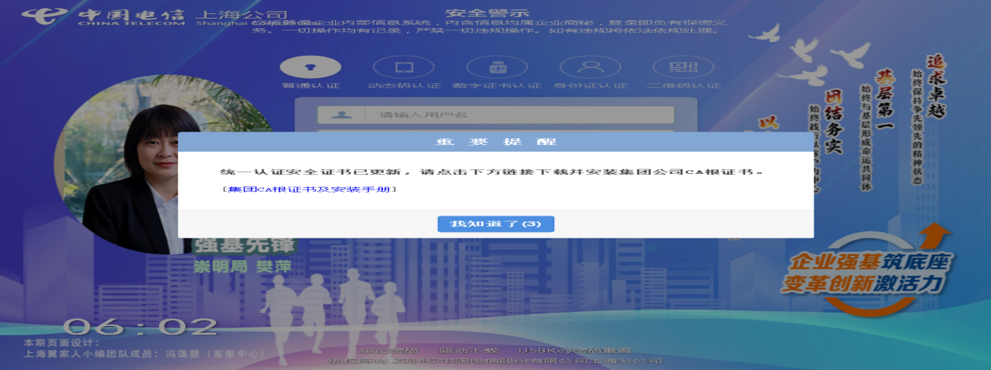

2、【系统原因】查询设备号，弹出异常弹窗“csb号码查询失败”**（未闭环处理）**

20220629（周三）1个案例：【新装-全球会易通】

20220701（周五）1个案例：【新装-全球会易通】

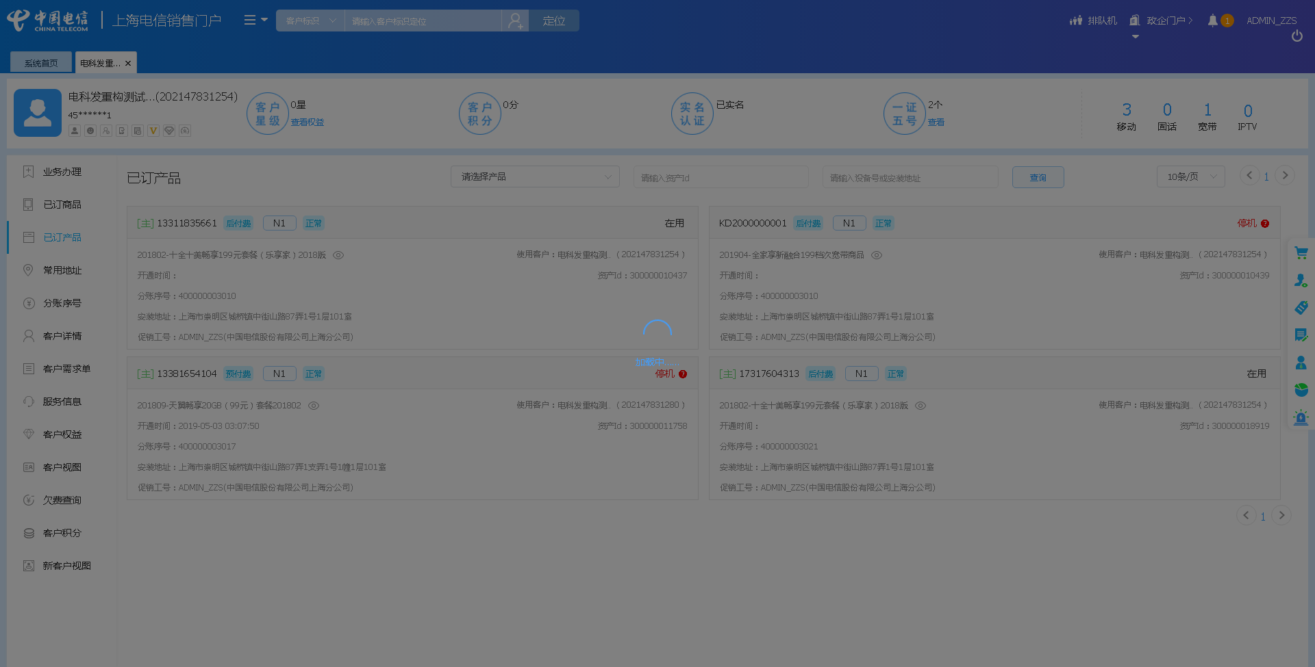

3、【系统原因】页面加载失败**（闭环已处理）**

20220625（周六）1个案例：【天翼云主机新建】

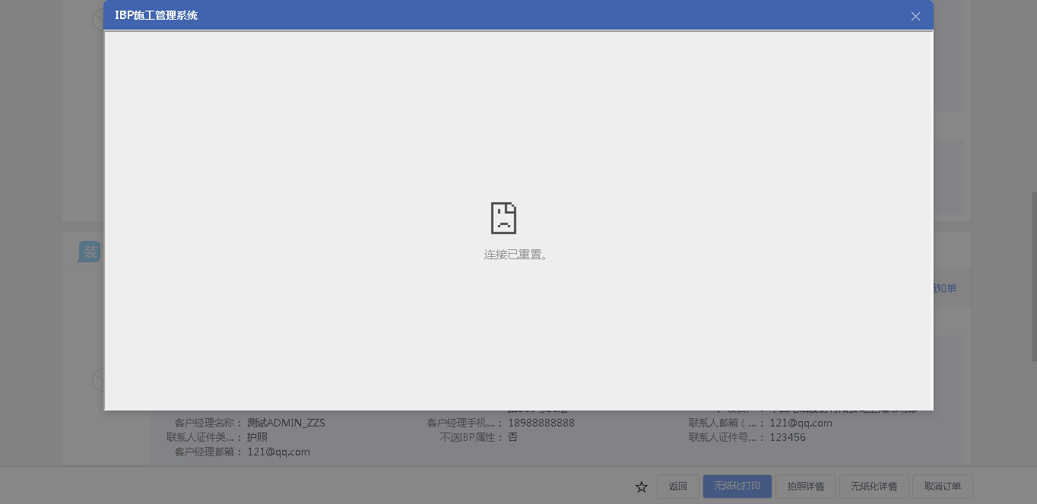

# CRM管理工作台（CMB）

|  |  |  |  |  |  |
| --- | --- | --- | --- | --- | --- |
| **执行失败原因** | **类型** | **是否被测系统原因** | **本周出现次数** | **是否闭环** | **是否已解决** |
| 打开url时，页面卡在登录界面 | 系统原因 | 是 | 1 | 否 | 否 |
| 页面加载超时 | 系统原因 | 是 | 1 | 是 | 是 |

详情如下：

1、【系统原因】页面加载超时**（闭环已处理）**

20220625（周六）1个案例：【修改政企客户扩展信息】

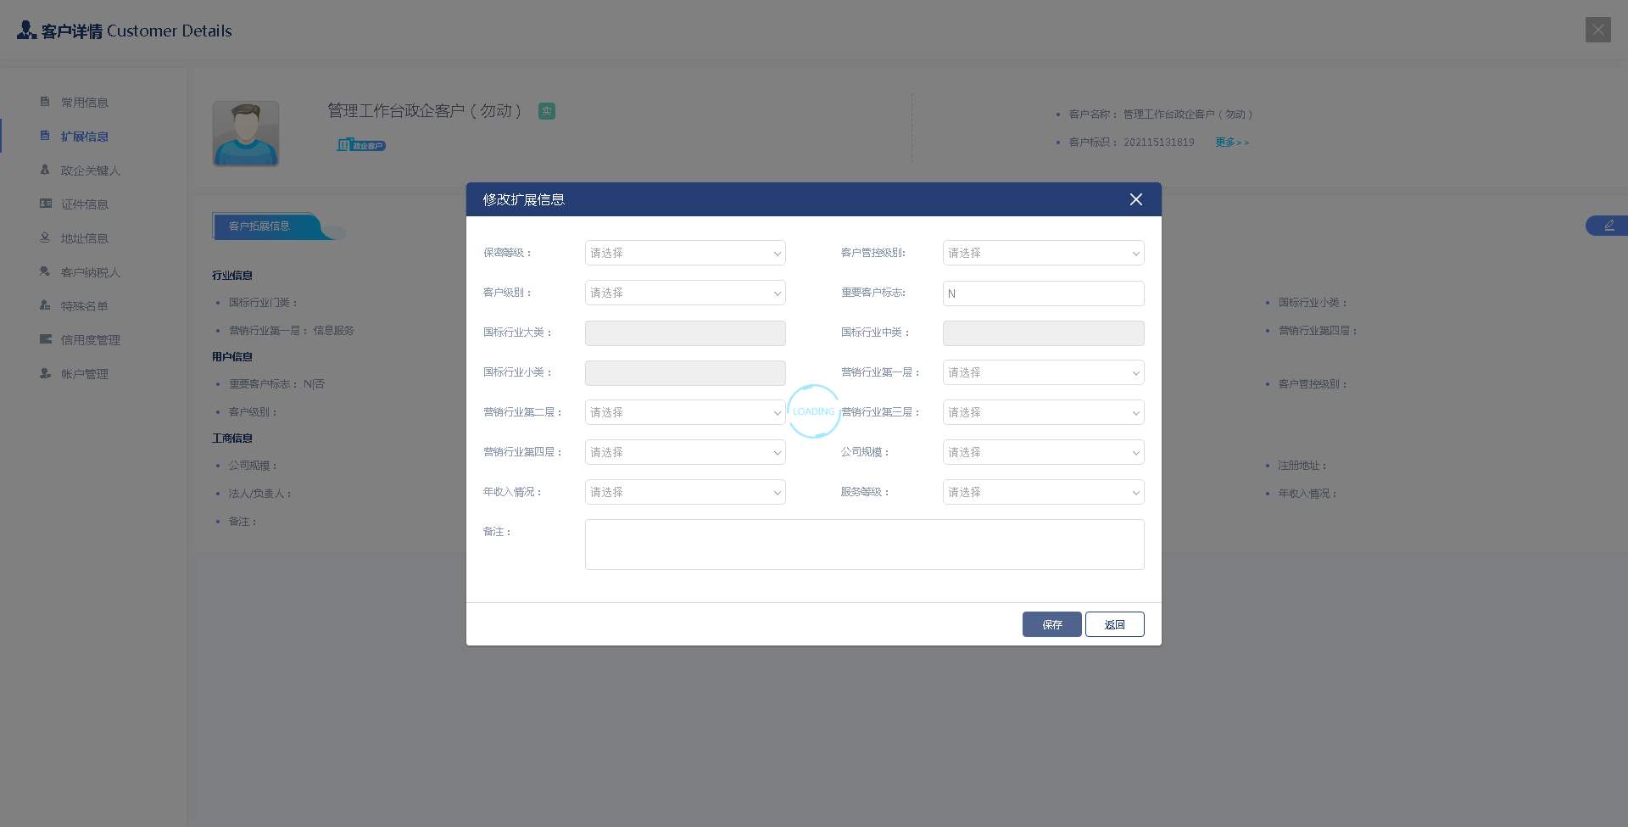

2、【系统原因】打开url后，页面卡在登录界面。**（未闭环处理）**

20220701（周五）1个案例：【修改公众客户基本信息与扩展信息】

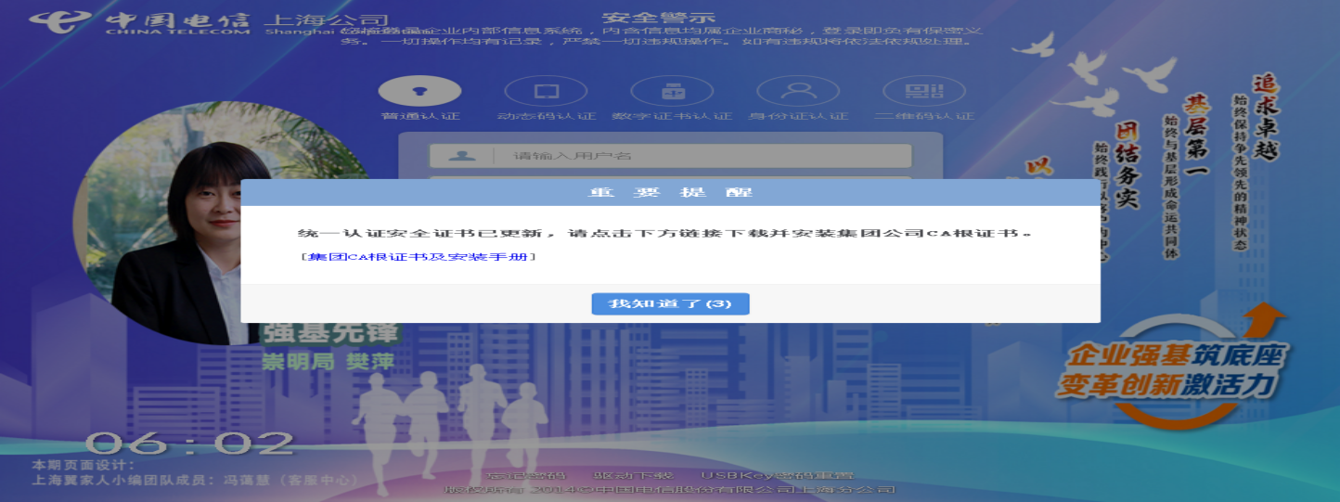

# IAM帐务服务专区

|  |  |  |  |  |  |
| --- | --- | --- | --- | --- | --- |
| **执行失败原因** | **类型** | **是否被测系统原因** | **本周出现次数** | **是否闭环** | **是否已解决** |
| 预存款总额和欠费金额不一致。 | 系统原因 | 是 | 1 | 是 | 是 |
| 用户本月账单暂未出，获取不到本月账单。 | 系统原因 | 是 | 1 | 是 | 否 |

详情如下：

1、【系统原因】预存款总额和欠费金额不一致。**（闭环已处理）**

20220630（周四）1个案例：【预付费余额查询】

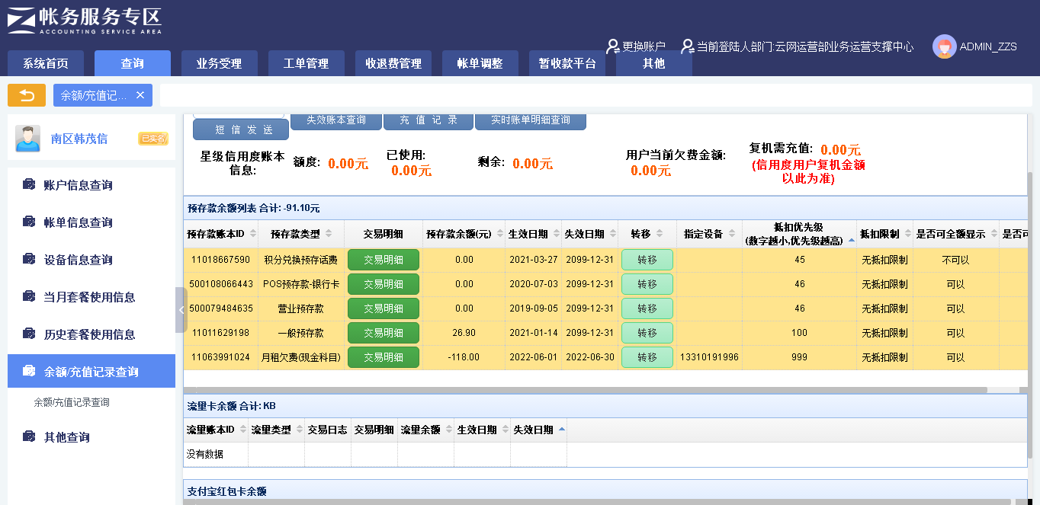

2、【系统原因】用户本月账单暂未出，获取不到本月账单。**（闭环，处理中）**

20220701（周五）1个案例：【按设备号查账单】

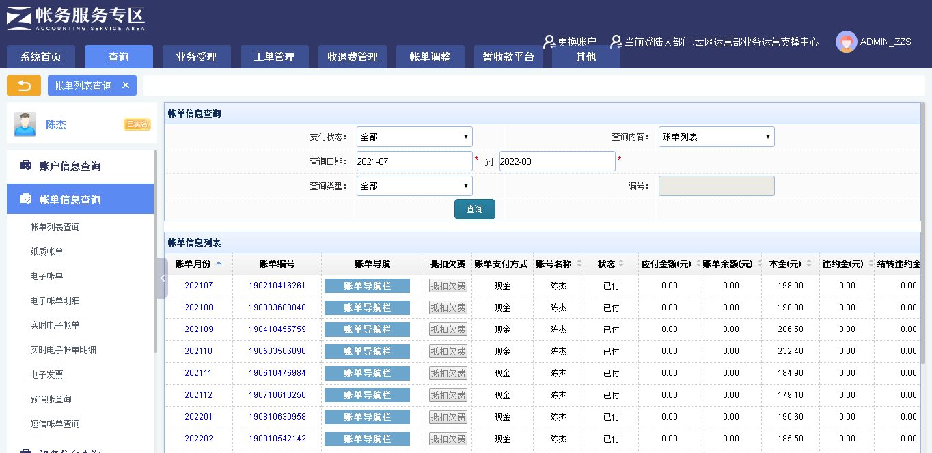

# IAM帐务服务专区（备机）

|  |  |  |  |  |  |
| --- | --- | --- | --- | --- | --- |
| **执行失败原因** | **类型** | **是否被测系统原因** | **本周出现次数** | **是否闭环** | **是否已解决** |
| 预存款总额和欠费金额不一致。 | 系统原因 | 是 | 1 | 是 | 是 |
| 用户本月账单暂未出，获取不到本月账单。 | 系统原因 | 是 | 1 | 是 | 否 |
| 设备号下没有对应使用信息。 | 数据问题 | 是 | 1 | 是 | 是 |

详情如下：

1、【系统原因】预存款总额和欠费金额不一致。**（闭环已处理）**

20220630（周四）1个案例：【预付费余额查询】



2、【系统原因】用户本月账单暂未出，获取不到本月账单。**（闭环，处理中）**

20220701（周五）1个案例：【按设备号查账单】



3、【数据问题】设备号下没有对应使用信息。**（闭环已处理）**

20220701（周五）1个案例：【单月套餐使用情况和历史套餐使用情况】

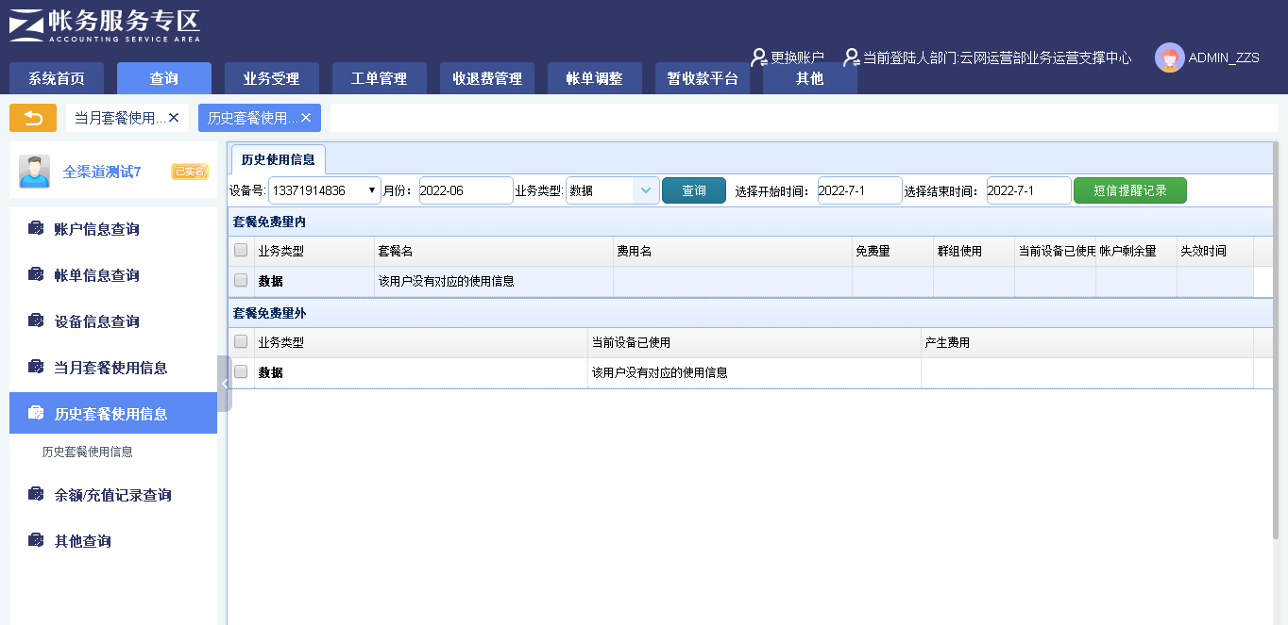

# 计费巡查

|  |  |  |  |  |  |
| --- | --- | --- | --- | --- | --- |
| **执行失败原因** | **类型** | **是否被测系统原因** | **本周出现次数** | **是否闭环** | **是否已解决** |
| 进入计费网管－融合计费－告警信息。检查是否有状态为致命的告警 | 系统原因 | 是 | 1 | 是 | 是 |

详情如下：

1、【系统原因】进入计费网管－融合计费－告警信息。检查是否有状态为致命的告警**（闭环已处理）**

20220628（周二）2个案例：【信控_notice_hb_实时短信监控告警】（86,87执行机）、【信控_notice_实时短信监控告警】（86,87执行机）

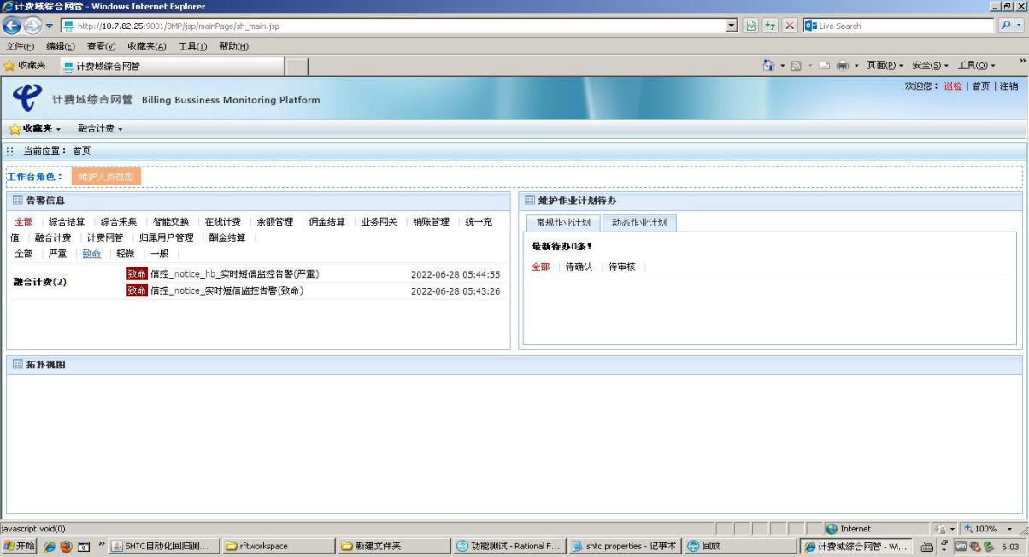

# MSS巡查

无

# 多媒体（园区）

无

# 多媒体（周家渡）

|  |  |  |  |  |  |
| --- | --- | --- | --- | --- | --- |
| **执行失败原因** | **类型** | **是否被测系统原因** | **本周出现次数** | **是否闭环** | **是否已解决** |
| 页面显示异常 | 系统原因 | 是 | 1 | 是 | 是 |
| 进入多媒体首页后，页面加载失败 | 系统原因 | 是 | 1 | 是 | 是 |
| 进入多媒体首页后，页面白屏 | 系统原因 | 是 | 1 | 是 | 是 |

详情如下：

1、【系统原因】页面显示异常**（闭环已处理）**

20220630（周四）1个案例：【客户引擎订购关系】

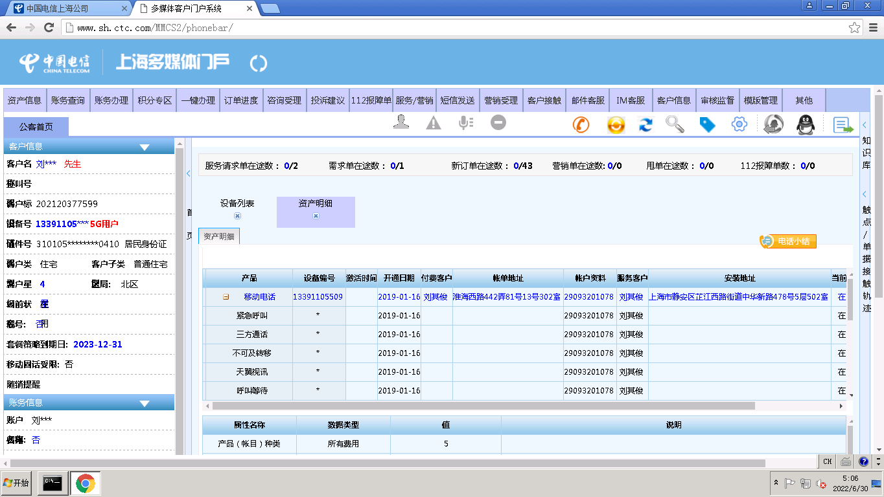

2、【系统原因】进入多媒体首页后，页面加载失败**（闭环已处理）**

20220627（周一）1个案例：【按照身份证号做一证五号预判】

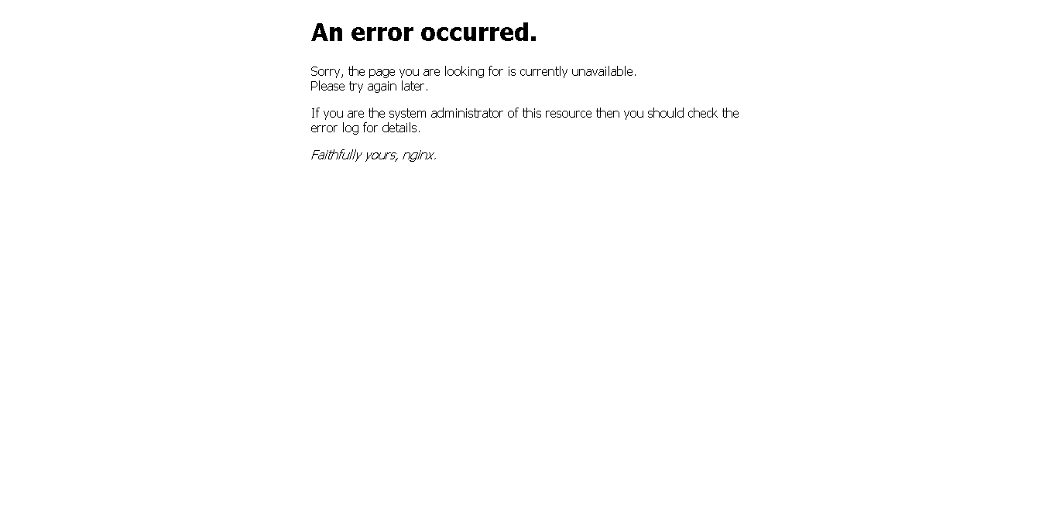

3、【系统原因】进入多媒体首页后，页面白屏**（闭环已处理）**

20220627（周一）1个案例：【客户引擎小ad宽带上网账号】



# 上周未闭环问题跟踪：

|  |  |  |  |  |  |
| --- | --- | --- | --- | --- | --- |
| **被测系统** | **执行失败原因** | **类型** | **是否被测系统原因** | **上周出现次数** | **解决情况** |
| 统一销售门户（STSP） | 弹出异常弹窗undefined。 | 系统原因 | 是 | 7 | 未解决。 随机偶发。 |
| 统一销售门户（STSP） | 打开url时，页面卡在登录界面 | 系统原因 | 是 | 1 | 未解决。 随机偶发。 |
| 政企受理工作台（BIZ） | 打开url时，页面卡在登录界面 | 系统原因 | 是 | 1 | 未解决。 随机偶发。 |
| CRM管理工作台（CMB） | 打开url时，页面卡在登录界面 | 系统原因 | 是 | 2 | 未解决。 随机偶发。 |